ANUNȚ DE PARTICIPARE
la procedura de achiziție de valoare mică

- Denumirea autorității contractante: Banca Națională a Moldovei
- IDNO: 79592
- Tipul procedurii de achiziție: Valoare mică
- Obiectul achiziției: servicii de imprimare a CD–urilor personalizate
- Cod CPV: 79800000-2
Prezentul anunț de participare este întocmit în scopul achiziționării serviciilor de imprimare a CD–urilor personalizate, conform necesităților Băncii Naționale a Moldovei (în continuare – Beneficiar).
Beneficiarul invită operatorii economici interesați, care îi pot satisface necesitățile, să participe la procedura de achiziție privind prestarea următoarelor servicii:
Nr. d/o | Cod CPV | Denumirea publicațiilor | Periodicitatea imprimării pe CD | Canti- tatea | Necesar pentru un an | Specificarea tehnică deplină solicitată
Lot: Servicii de imprimare a CD–urilor personalizate
11. | 79800000-2 | Anuar statistic  (limba română) | 2 | 5 | 10 | Cu respectarea recomandărilor de imagine și identitate corporativă formulate în Manualul de identitate corporativă (Anexa nr.4, model machetă fără text pentru CD și cutie CD).  * Prețul unei publicații urmează a fi calculat inclusiv cu prețul pentru design-ul prefaței CD-ului și husei de carton a CD-ului.
2. | 79800000-2 | Anuar statistic (limba engleză) | 2 | 5 | 10
3. | 79800000-2 | Raport anual  (limba română) | 1 | 6 | 6
4. | 79800000-2 | Raport anual  (limba engleză) | 1 | 6 | 6
5. | 79800000-2 | Raport asupra inflaţiei  (limba română) | 5 | 6 | 30
6. | 79800000-2 | Raport asupra inflaţiei  (limba engleză) | 5 | 6 | 30
7. | 79800000-2 | Cutii pentru CD | - | - | 92

- Termenul de prestare solicitat: Prestarea serviciilor se va efectua în termen de 10 zile lucrătoare din data semnării de către reprezentanții ambelor Părți a actului de predare-primire a materialelor pentru imprimare.

- Metoda și condițiile de plată: Achitarea plăților pentru Serviciile prestate de Prestator și recepționate de către Beneficiar se va efectua în baza Actului de prestare a serviciilor, semnat de reprezentanții ambelor părți, şi a facturii fiscale electronice prezentate de către Prestator, în termen de 10 zile lucrătoare de la data recepționării și acceptării acestora de către Beneficiar.

- Documentele/cerinţele de calificare pentru operatorii economici includ următoarele:

Nr. d/o | Denumirea criteriului/cerinței | Modul de demonstrare a îndeplinirii criteriului/cerinței: | Obliga-tivitatea
1 | Oferta, care va include Specificația tehnică și Specificația de preț | Conform modelului din Anexa nr.1 și Anexa nr.2 | DA
2 | Date despre operatorul  economic | Conform modelului din Anexa nr.3 | DA
3 | Dovada înregistrării  persoanei juridice, în  conformitate cu  prevederile legale din ţara  în care ofertantul este  stabilit | Copia Extrasului din Registrul de stat al persoanelor juridice/Certificat/Decizie de înregistrare, care certifică statutul de persoană juridică a ofertantului - emis de organul împuternicit conform ţării de reşedinţă a ofertantului | DA
4 | Existența contului bancar  în MDL | Copia certificatului privind atribuirea contului bancar, eliberat de banca deținătoare de cont, sau un alt document confirmativ al datelor bancare ale ofertantului | DA

- Operatorii economici interesaţi pot obţine informaţie suplimentară sau pot solicita clarificări de la autoritatea contractantă la adresa indicată mai jos:
Denumirea autorității contractante: Banca Națională a Moldovei
Adresa: MD-2005, mun. Chișinău, bd. Grigore Vieru 1
Tel: 022 822348 / 022 822 370, E-mail: achizitii.contracte@bnm.md
Numele și funcția persoanei responsabile: Eduard Cucuruzac / Vadim Lungu

- Modul de întocmire a ofertei: Oferta și documentele de calificare solicitate vor fi întocmite clar, fără corectări, în limba română, cu semnătura persoanei responsabile.

- Modul de prezentare a ofertei: Oferta va fi depusă electronic prin intermediul SIA „RSAP” M-Tender. Se va utiliza „licitația electronică” în sistemul electronic M-Tender, platforma
achiziții.md. Pasul minim aplicat – 0,1 %.
până la: ora 10:00
pe data de: 19.01.2023
Ofertele întârziate vor fi respinse.

- Criteriul de atribuire este: prețul cel mai scăzut, fără TVA.

- Termenul de valabilitate a ofertelor: 45 de zile calendaristice de la data limită de depunere a ofertei.
Notă: În oferta participanţilor va fi indicat explicit termenul de valabilitate a ei.

14. Modalitatea de evaluare: Evaluarea va fi efectuată pe lot, cu corespunderea cerinţelor faţă de ofertant şi corespunderea tuturor cerinţelor tehnice minime obligatorii privind obiectul achiziţiei.

- Numărul maxim de zile pentru semnarea și prezentarea contractului către autoritatea contractantă este de 6 zile.

16. Alte informații:
- Operatorii economici rezidenți vor prezenta oferta în MDL. În cazul prezentării ofertei în valută străină, aceasta va fi convertită în MDL la cursul BNM din data limită de depunere a ofertei.
- Operatorul economic desemnat câștigător la contractare va prezenta în mod obligatoriu ,,Chestionarul pentru Prestator/Furnizor”, conform modelului din Anexa nr.4, varianta scanată de pe original sau original/copie confirmată prin semnătura electronică.
- În conformitate cu prevederile art.117 alin. (1²) din Codul Fiscal, începând cu 01.01.2021, facturile fiscale electronice urmează a fi emise de către furnizorii rezidenți, prin SIA e-Factura.

Președintele grupului de lucru
Olga PISARENCO

(semnat electronic)
Anexa nr. 1

SPECIFICAȚIA TEHNICĂ

Nr. d/o | Denumirea Bunurilor/Serviciilor | Specificația tehnică solicitată | Specificația tehnică ofertată | Termenul de prestare | Standarde de referință
Lot: Servicii de imprimare a CD–urilor personalizate
1 | Anuar statistic (limba română) | Cu respectarea recomandărilor de imagine și identitate corporativă formulate în Manualul de identitate corporativă (Anexa nr.4, model machetă fără text pentru CD și cutie CD)  Livrabil: CD-uri personalizate |  | În termen de 10 zile lucrătoare din data semnării de către reprezentanții ambelor Părți a actului de predare- primire a materialelor pentru imprimare.
2 | Anuar statistic (limba engleză)
3 | Raport anual (limba română)
4 | Raport anual (limba engleză)
5 | Raport asupra inflaţiei (limba română)
6 | Raport asupra inflaţiei (limba engleză)
7 | Cutii pentru CD

Semnătura și ștampila sau semnătura electronică a ofertantului_____________________

Anexa nr. 2

SPECIFICAȚIA DE PREȚ

Nr.  d/o | Cod CPV | Denumirea Bunurilor/Serviciilor | Unitatea de măsură | Cantitatea | Preţ,  fără TVA  MDL | Preţ,  inclusiv TVA  MDL | Suma,  fără TVA  MDL |  | Suma, inclusiv TVA  MDL
Lot: Servicii de imprimare a CD–urilor personalizate
1 | 79800000-2 | Anuar statistic (limba română) | buc | 10
2 | 79800000-2 | Anuar statistic (limba engleză) | buc | 10
3 | 79800000-2 | Raport anual (limba română) | buc | 6
4 | 79800000-2 | Raport anual (limba engleză) | buc | 6
5 | 79800000-2 | Raport asupra inflaţiei (limba română) | buc | 30
6 | 79800000-2 | Raport asupra inflaţiei (limba engleză) | buc | 30
7 | 79800000-2 | Cutii pentru CD | buc | 92
Total:

Valabilitatea ofertei: 45 de zile calendaristice de la data limită de depunere a ofertei.
Semnătura și ștampila sau semnătura electronică a ofertantului_____________________

Anexa nr.3

Date despre operatorul economic

- Denumirea Firmei
- Adresa Firmei
- Oficiul de înregistrare (dacă diferă de adresa Firmei)
- Codul fiscal / IDNO
- Telefon de contact
- E-mail
- Tipul Firmei __________________________
privat, public, etc.
- Fondatorul Firmei și ultimul Patron
- Experiența în domeniu
- Denumirea Băncii la care operatorul economic are deschis cont bancar și pe care cont vor fi achitate plățile:
- denumirea băncii completă (inclusiv dacă este cazul filiala/reprezentanța)
- c/b
- cod IBAN
- Persoana împuternicită de a semna contratul, inclusiv datele procurii valabile (dacă este cazul) cu anexarea copiei.
- Modalitatea de semnare a contractului (se va menține sau bifa opțiunea agreată):
□ electronic
□ olograf

Data_____/______/____________ Semnătura _____________________________

__________________________L.Ș

Anexa nr.4
Model machetă fără text pentru CD și cutie CD
Macheta CD
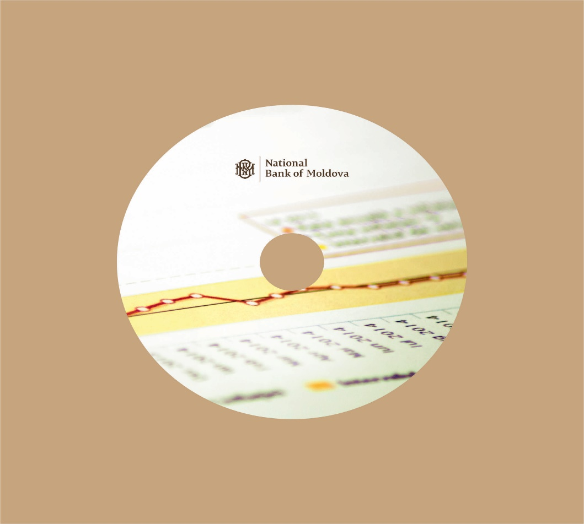
Macheta cutie pentru CD


